# 9. Tisk a scan (2D, 3D)

## Teoretická část

**Vysvětlete a popište technologie scanu** **a** **tisku**. **Popište rozdíly a použití tiskáren** **a scannerů a jejich druhy.**

## Praktická část

1. **Popište součásti tiskárny.**
2. **Popište součásti scanneru**
3. **Popište pojmy: DPI, PPM, Energy star.**

## Doplňující otázky

1. **Jaké připojení či sběrnice využijeme pro připojení scannerů a tiskáren?**
2. **Vysvětlete pojem postscript.**

# Tiskárna

Tiskárna je [periferní](https://cs.wikipedia.org/wiki/Periferie_(technika)) [výstupní zařízení](https://cs.wikipedia.org/wiki/V%C3%BDstupn%C3%AD_za%C5%99%C3%ADzen%C3%AD), které slouží k přenosu dat uložených v elektronické podobě na papír nebo jiné médium (fotopapír, [kompaktní disk](https://cs.wikipedia.org/wiki/Kompaktn%C3%AD_disk) apod.)

# Technologie tisku

## Jehličková

Jehličkové tiskárny používají k tisku tiskovou hlavu, která se pohybuje ze strany na stranu po listu papíru, a přes barvící pásku naplněnou inkoustem se otisknou jehličky na papír. Má to stejnou funkci jako klasický [psací stroj](https://cs.wikipedia.org/wiki/Psac%C3%AD_stroj), s tím rozdílem, že můžeme vybírat různé druhy písma, nebo popřípadě tisknout obrázky. Vzhledem k tomu, že se při tisku využívá mechanického [tlaku](https://cs.wikipedia.org/wiki/Tlak), tyto tiskárny mohou vytvářet kopie pomocí [uhlového papíru](https://cs.wikipedia.org/w/index.php?title=Uhlov%C3%BD_pap%C3%ADr&action=edit&redlink=1) (tzv. kopíráku).

Každý bod je vykreslen malou kovovou jehlou, řízenou [elektromagnetem](https://cs.wikipedia.org/wiki/Elektromagnet) a to buď přímo, nebo pomocí malých vahadel. Pohyblivá část tiskárny se nazývá hlava a při přejetí listu papíru z jedné strany na druhou stranu papíru vytiskne jeden řádek textu. Většina jehličkových tiskáren má uložené jehličky vertikálně a v případě většího množství jehliček se zvyšuje hustota dopadu jehliček a tím i kvalita tisku. Počet jehliček je 2, 7, 9, 18 24 a více

Tyto tiskárny jsou oproti [laserovým](https://cs.wikipedia.org/wiki/Laserov%C3%A1_tisk%C3%A1rna), nebo [inkoustovým](https://cs.wikipedia.org/wiki/Po%C4%8D%C3%ADta%C4%8Dov%C3%A1_tisk%C3%A1rna) tiskárnám výrazně pomalejší, ale i nadále se využívají například u kasy v supermarketu, kde není třeba vysoké kvality tisku.

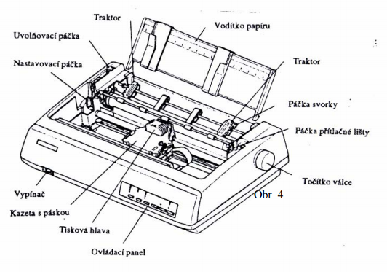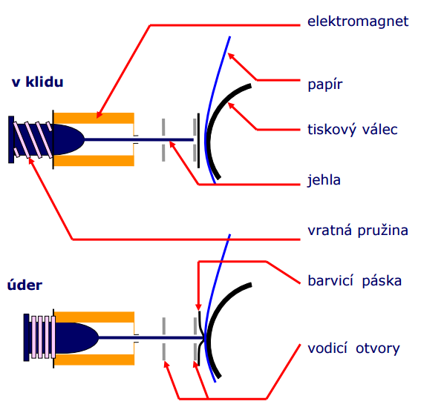U jehličkové tiskárny se k tisku využívá tisková hlava, která obsahuje sadu pod sebou umístěnou jehliček.

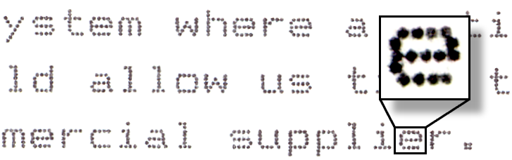

## Termální

Princip termálních tiskáren je založen na práci s teplo citlivými materiály (páska, papír, fólie). Pracují metodou tisku sestavovanými znaky. Mají tepelnou tiskací hlavu s tepelnými elementy, která se pohybuje přes celou šířku papíru obdobně jako u jehličkové tiskárny, nebo mají řadu tepelných elementů uložených pevně přes celou šířku papíru tzv. tepelný hřeben – obdobně jako u řádkové tiskárny. Protože ke vzniku znaku dochází pomocí doteku tepelného elementu a znaky vznikají postupně jeden za druhým, jsou to tiskárny neimpaktní, maticové řádkové.

Tepelné tiskárny tisknou na podobném principu jako tiskárny jehličkové. Jsou opět vybaveny tiskovou hlavu, která obsahuje sadu jehliček připevněných k elektromagnetům. Jednotlivé jehličky jsou však na rozdíl od jehličkové tiskárny zahřáty na vyšší teplotu, která poté, co se jehlička přiblíží ke speciálnímu papíru citlivému na teplo, způsobí jeho zabarvení.

Tepelné tiskárny poskytují podobnou kvalitu a rychlost tisku jako tiskárny jehličkové. Jejich velkou nevýhodou je nutnost použít speciální papír a tím i vyšší cena za vytištěnou stránku. V dnešní době se tyto tiskárny používají jen výjimečně.

## 

## Inkoustové

Tiskárna neimpaktní maticová. Nedochází ke styku tiskové hlavy s papírem. Má obdobný mechanizmus jako tiskárna jehličková, ale jehlice v tiskové hlavici jsou nahrazeny tryskami, z kterých je vypuzován inkoust v podobě malých kapiček na papír. Srovnáme-li počty jehel a trysek, pak ekvivalent pro 9 jehel je 48 trysek.

Inkoustová tiskárna tiskne pomocí inkoustu, který je stříkán na papír. Inkoust bývá umístěn v malé nádržce, jež se pohybuje společně s tiskovou hlavou.

Kvalita tisku inkoustové tiskárny je silně závislá na použitém papíru. V případě kvalitního papíru je možné dosáhnout velmi kvalitního tisku (za cenu vyšších nákladů na tuto vytištěnou stránku). Barevný tisk bývá prováděn pomocí různobarevných inkoustů.

Inkoustové tiskárny poskytují vyšší rychlost tisku než tiskárny jehličkové. Jedná se o zařízení vhodná pro tisk běžných textových i grafických dokumentů. Jejich pořizovací cena dnes již není příliš vysoká. Jejich nevýhodou je však poměrně vysoká cena za vytištěnou stránku, která je dána cenou inkoustu a vyšší cenou kvalitního papíru.

Princip tisku je založen na tom, že [inkoust](https://cs.wikipedia.org/wiki/Inkoust) je na papír vymršťován velkou rychlostí v podobě kapek o velikosti v  pl (pikolitr = 10−12 [l](https://cs.wikipedia.org/wiki/Litr)). Objem kapek má na kvalitu tisku velký vliv. Některé tiskárny mají funkci měnitelného objemu kapek. Rychlost kapek se pohybuje mezi 50 a 100 km/h, vzdálenost mezi listem papíru a tiskovou hlavou je zhruba 1 [mm](https://cs.wikipedia.org/wiki/Milimetr).

### Termální inkoustové tiskárny

V termální inkoustové tiskárně pracuje tisková hlava s tepelnými tělísky zahřívajícími inkoust. Při zahřátí vznikne v trysce bublina, která způsobí vymrštění inkoustové kapky na papír.

## http://www.najdiservis.cz/obr/radya/kancl/abel04.gif

### Piezoelektrické inkoustové tiskárny

Tisková hlava v tiskárně pracuje s [piezoelektrickými](https://cs.wikipedia.org/wiki/Piezoelektrick%C3%BD_jev) krystaly, což jsou vlastně destičky schopné měnit svůj tvar. Trysky jsou uloženy v komůrkách z piezoelektrických krystalů. Tyto komůrky jsou roztahovány a zužovány a tryska podle toho vystřikuje inkoust.

## 

### Voskové inkoustové tiskárny

Způsob tisku se podobá tisku termální inkoustové tiskárny, rozdíl je však v inkoustu. Ve voskových inkoustových tiskárnách je místo tekutého inkoustu užíván speciální vosk (bývá také nazýván tuhý inkoust). Tiskárny se liší i tím, že dokáží namíchat potřebnou barvu bodu i bez nutnosti překrývání rastrů. Tisk je kvalitnější a také podání barev je živější.

### 

### Inkoust

Pro barevný tisk je nutný systém barev schopný namíchat ostatní odstíny a barvy. Nejčastěji se používá systém [CMYK](https://cs.wikipedia.org/wiki/CMYK) – z angličtiny [azurová](https://cs.wikipedia.org/wiki/Azurov%C3%A1) (cyan), [purpurová](https://cs.wikipedia.org/wiki/Purpurov%C3%A1) (magenta), [žlutá](https://cs.wikipedia.org/wiki/%C5%BDlut%C3%A1) (yellow) a [černá](https://cs.wikipedia.org/wiki/%C4%8Cern%C3%A1) (black). Někdy je v systému ještě jedna [cartridge](https://cs.wikipedia.org/wiki/Cartridge" \o "Cartridge) s černým inkoustem zvlášť pro tisk stínu a různých odstínů černé a šedé na fotografiích. Dalším barevným systémem, který se používá, a to především v některých inkoustových tiskárnách, bývá CMYKcm – zde je ještě navíc světlejší varianta azurové a purpurové.

## Laserové

Je to tiskárna neimpaktní, stránková. Z hlediska kvality tisku patří k nejlepším.

Laserová tiskárna je zařízení určené zejména pro profesionální použití. Poskytuje velmi vysokou kvalitu (300 dpi - 1200 dpi) i rychlost tisku (desítky stránek za minutu). Jedná se o poměrně drahé zařízení - ale cena za vytištěnou stránku bývá většinou nižší než u inkoustových tiskáren.

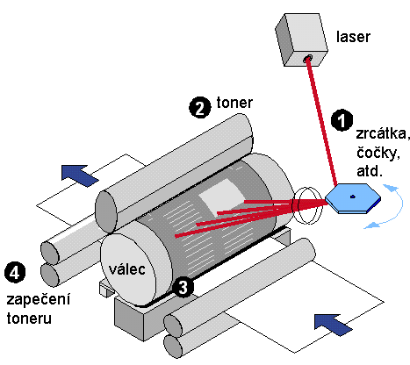Při tisku laserové tiskárny jsou nejdříve znaková data zasílaná počítačem převáděna řadičem na videodata. Ta jsou zasílána na vstup polovodičovému laseru. Polovodičový laser vysílá laserový paprsek, který je vychylován soustavou zrcadel na rotující válec. V místech, kam tento paprsek na válec dopadne, dojde k jeho nabití statickou elektřinou na potenciál řádově 1000 V. Rotující válec dále prochází kolem kazety s barvícím práškem (tonerem), který je vlivem statické elektřiny přitažen k nabitým místům na povrchu válce. Papír, který vstoupí do tiskárny ze vstupního podavače, je nejdříve nabit statickou elektřinou na potenciál vyšší než jsou nabitá místa na válci (cca 2000 V). V okamžiku, kdy tento papír prochází kolem válce, dojde k přitažení toneru z nabitých míst válce na papír. Toner je do papíru dále zažehlen a celý papír je na závěr zbaven elektrostatického náboje a umístěn na výstupní zásobník. Rotující válec po otištění na papír prochází dále kolem sběrače elektrostatického náboje a čističe od toneru.

Barevný tisk je u laserových tiskáren možné docílit použitím různobarevných tonerů.

## 

## LED Tiskárny

LED tiskárna je typ [počítačové tiskárny](https://cs.wikipedia.org/wiki/Po%C4%8D%C3%ADta%C4%8Dov%C3%A1_tisk%C3%A1rna), která pro tisk využívá [LED diody](https://cs.wikipedia.org/wiki/LED) a princip tisku je podobný [laserové tiskárně](https://cs.wikipedia.org/wiki/Laserov%C3%A1_tisk%C3%A1rna). První LED tiskárna byla uvedena na trh v roce 1989 firmou Casio.

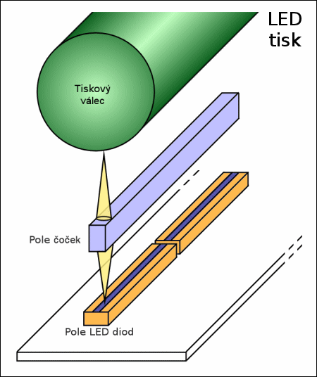Princip je téměř stejný jako u [laserové tiskárny](https://cs.wikipedia.org/wiki/Laserov%C3%A1_tisk%C3%A1rna), využívá [fotoelektrického jevu](https://cs.wikipedia.org/wiki/Fotoelektrick%C3%BD_jev). Místo laseru je zde umístěna řada LED diod, které osvítí obrazový válec (většinou selenový) v místech, kde má být vytvořen obraz. Na takto osvícená místa se poté napráší [toner](https://cs.wikipedia.org/wiki/Toner), obtiskne se na papír a pomocí tepla se ustálí ("zataví").

# 3D Tisk

3D tisk je proces, při kterém se prostřednictvím specifického zařízení vytvářejí trojrozměrné objekty z vhodného materiálu. Tisk po vrstvách je řízen ovládací elektronikou na základě programové předlohy.

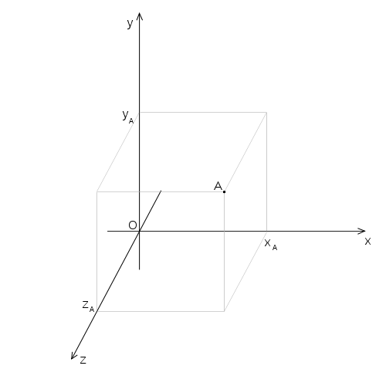

## Průběh 3D Tisku

K vytištění výrobku je potřeba několik kroků. Prvním je vytvoření [3D modelu](https://cs.wikipedia.org/w/index.php?title=3D_model&action=edit&redlink=1). Je zde několik možností jak vytvořit 3D model - nejrozšířenější a i nejjednodušší je vymodelování 3D modelu v tzv. [CAD softwaru](https://cs.wikipedia.org/wiki/Computer_aided_design), další způsob je použití [3D skener](https://cs.wikipedia.org/w/index.php?title=3D_skener&action=edit&redlink=1) a poslední možností je použití obyčejné [digitální kamery](https://cs.wikipedia.org/w/index.php?title=Digit%C3%A1ln%C3%AD_kamera&action=edit&redlink=1) a [fotogrammetrického](https://cs.wikipedia.org/wiki/Fotogrammetrie) softwaru. Vytvoření 3D objektu v CAD softwaru je celkem náročné a vyžaduje znalost daného softwaru, avšak uživatel si může se znalostí několika technik vytvořit téměř libovolný objekt. 3D skener je speciální zařízení, které umožňuje [naskenovat](https://cs.wikipedia.org/wiki/Scanner) danou věc v reálném světě a převést jí do digitální podoby, ale ta obsahuje chyby a proto se poté ještě musí upravit v CAD softwaru. V posledních letech se také vynořují takzvané "3D tržiště", kde je možné stáhnout/koupit mnoho různých 3D modelů a uživatel se nemusí zdlouhavě učit CAD software.

# Skenner

Scanner (snímač) je [hardwarové](https://cs.wikipedia.org/wiki/Hardware) [vstupní zařízení](https://cs.wikipedia.org/wiki/Vstupn%C3%AD_za%C5%99%C3%ADzen%C3%AD) umožňující převedení fyzické 2D nebo 3D předlohy do digitální podoby pro další využití, většinou pomocí počítače.

# Typy skennerů

## Čtečky čárových kódů

Dělí se na [1D](https://cs.wikipedia.org/w/index.php?title=1D&action=edit&redlink=1) a 2D podle typu [čárového kódu](https://cs.wikipedia.org/wiki/%C4%8C%C3%A1rov%C3%BD_k%C3%B3d). Využívají [paprsku](https://cs.wikipedia.org/wiki/Paprsek) [laseru](https://cs.wikipedia.org/wiki/Laser) nebo laserové [diody](https://cs.wikipedia.org/wiki/Dioda). Mohou být ruční (tzv. „pistole“), nebo zabudované (např. v pokladnách).

## Ruční (hand-held)

[](https://commons.wikimedia.org/wiki/File:Imagint_scanners_types_7.png)

Tímto scannerem je nutno ručně přejíždět po snímané předloze. Nevýhodou je malá [kvalita](https://cs.wikipedia.org/wiki/Kvalita) nasnímaného obrazu způsobená jak nízkým [rozlišením](https://cs.wikipedia.org/wiki/Rozli%C5%A1en%C3%AD) [snímače](https://cs.wikipedia.org/wiki/Sn%C3%ADma%C4%8D), tak nutností přesného ovládání ze strany uživatele. Používá se tam, kde je třeba rychle snímat malé plochy, případně při nemožnosti umístění předlohy do stolního scanneru. Dnes téměř vymizel vzhledem k masivnímu rozšíření stolního typu.

## Stolní (flatbed)

[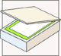](https://commons.wikimedia.org/wiki/File:Imagint_scanners_types_1.png)

Předloha se pokládá na [sklo](https://cs.wikipedia.org/wiki/Sklo), pod nímž projíždí strojově ovládané snímací rameno, princip je tedy podobný jako u [kopírovacího stroje](https://cs.wikipedia.org/w/index.php?title=Kop%C3%ADrovac%C3%AD_stroj&action=edit&redlink=1). Dnes jsou už velmi levné (od cca 1000 Kč) a proto se staly naprosto běžnou součástí všech domácností. Nevýhodou je zejména možnost snímání jen relativně tenkých předloh. Velkoformátové scannery jsou schopné snímat předlohu po sloupcích. Dražší modely často snímají pomocí přídavných nástavců také diapozitivy a negativy.

## Bubnové (drum)

[](https://commons.wikimedia.org/wiki/File:Imagint_scanners_types_2.svg)

Předloha je nalepena na rotujícím válci a je snímána paprskem. Pro sejmutí obrázku postačí jedna fotodioda, která snímá jeden bod. Nejprve se přečte jeden „sloupec“ (tj. jedna otáčka bubnu), pak se fotodioda posune o jeden sloupec vedle, až je postupně sejmut celý povrch bubnu. Nevýhodou bubnového scanneru je vysoká cena, a proto jsou využívány zejména pro snímání velmi velkých předloh, případně tam, kde je potřeba velice vysoká kvalita výsledku (např. z předlohy – diapozitivu je potřeba vytisknout [plakát](https://cs.wikipedia.org/wiki/Plak%C3%A1t) rozměru [A2](https://cs.wikipedia.org/wiki/Form%C3%A1t_pap%C3%ADru)). Tato [technologie](https://cs.wikipedia.org/wiki/Technologie) je zároveň nejstarší.

## Filmové

[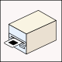](https://commons.wikimedia.org/wiki/File:Imagint_scanners_types_6.svg)

Slouží pro snímání jednotlivých políček [filmu](https://cs.wikipedia.org/wiki/Filmov%C3%BD_materi%C3%A1l). Vzhledem ke svému specifickému účelu jsou vesměs používány pouze [profesionálně](https://cs.wikipedia.org/wiki/Profesion%C3%A1l). Např. systém Flextight a High-End skener [Hasselblad](https://cs.wikipedia.org/wiki/Hasselblad" \o "Hasselblad) Flextight X5.

# Technologie skenování

Rozlišujeme několik technologií snímání předlohy:

* **Technologie**[**CCD**](https://is.mendelu.cz/eknihovna/opory/popupokno.pl?pojem=3977)**(Charge Coupled Device)**Předloha je osvětlována pomocí zářivky se studeným světlem, které se odráží od předlohy a přes zrcadla a filtry základních barev (červená, zelená, modrá) dopadá na vlastní snímač. Filtry je nutno použít proto, že snímač měří intenzitu dopadajícího světla, nikoli jeho barvu. Nejčastěji jsou snímače třířádkové, aby jedním průchodem snímací hlavy naskenovaly všechny barvy.
* **Technologie CIS (Contact Image Sensor – kontaktní obrazový senzor)** pro osvětlování používá miniaturní [LED](https://is.mendelu.cz/eknihovna/opory/popupokno.pl?pojem=3850) diody v základních barvách – snímač si proto vystačí jen s jedním řádkem. Optická soustava je zde minimální – skenery postavené na této bázi mohou být mimořádně nízké.
* **Rotační skenery** používají ke snímání [fotonásobiče](https://is.mendelu.cz/eknihovna/opory/popupokno.pl?pojem=3978). Ty mají velký dynamický rozsah (např. jsou schopny rozlišit i několik fotonů)

## Porovnání CIS a CCD:

* CIS technologie je levnější na výrobu, snímací hlava má menší rozměry a hlavně nízkou spotřebu. Skenery tak mohou být napájeny přímo z [USB](https://is.mendelu.cz/eknihovna/opory/popupokno.pl?pojem=3929) portu a jsou tenčí. Na druhou stranu zatím nedosahují kvalit CCD, hlavně nižší rozlišovací schopností na tmavých částech předloh. Další nevýhodou je neschopnost tzv. prostorového snímání – například hřbet otevřené knihy mírně vzdálený od hlavy vyjde tmavý až černý.
* CCD má z principu ještě jednu výhodu. Umožňuje skenovat transparentní předlohy (negativy, diapozitivy), neboť osvětlovací zářivka může předlohu také prosvětlovat. Některé skenery proto mají další zářivku přímo ve víku, nebo se k nim dodává adaptér.

## Zpracování obrazu – technologie OCR (Optical Character Recognition)

Po nasnímání textu skenerem je výsledkem obrázek. Technologie OCR (optické rozpoznávání znaků) dokáže převést obrazy písmen na písmena a tedy obrázek textu na text v editoru. To je řešeno programem v PC a se samotným procesem skenování nemá prakticky nic společného.

# Části Skeneru

Motor pohybuje zdrojem světla (výbojkou) podél stránky předlohy. Obrazová předloha je po řádcích osvětlována, světlé plochy odrážejí světlo více než tmavé. Odražené světlo je optickou soustavou skeneru nasměrováno na CCD čip (Charged Coupled Device – nábojově vázaná struktura), který převede světlo na elektrické impulzy. Ty jsou předány na ADC (Analog-to-Digital Converter – A/Č převodník). Digitální data jsou zpracována grafickým čipem a přenesena do počítače.

Snímání barevného obrazu je možno realizovat třemi způsoby:

* předloha se snímá třikrát a to vždy s jiným barevným filtrem (RGB), ze třech obrazů se skládá jeden výsledný
* předloha se snímá jedenkrát, ale každá řádka je osvětlena postupně třikrát za sebou přes tři barevné filtry
* skener obsahuje tři snímače CCD, předloha je osvětlena jednou, odražené světlo se optickým hranolem rozkládá na tři, každé z nich dopadá na vlastní CCD čip.

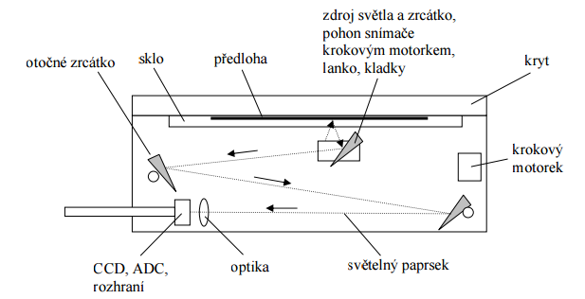

# Terminologie

## Dot per inch

Počet bodů na palec ([dpi](https://cs.wikipedia.org/wiki/DPI)) – určuje rozlišovací schopnost tisku, tiskárny s vyšší hodnotou dpi dokážou tisknout jemnější detaily. Typické hodnoty jsou 300 až 1200 dpi u běžných tiskáren na kancelářské aplikace, 2400 až 4800 dpi u tiskáren určených na tisk grafiky či fotografií. Mnohokrát uváděná hodnota dpi není daná skutečným počtem bodů, které dokáže tiskárna vytisknout, ale jakousi „ekvivalentní hodnotou“, takže velká část tiskáren dokáže pomocí dynamické změny velikosti bodu, nebo pokrytí barvou v daném bodě zobrazit jemnější detaily než tiskárny s konstantním rozměrem/intenzitou bodu.

## Pages per minute

Počet stran za minutu (ppm) – určuje rychlost tisku. Ta může být rozdílná při tisku textu a grafiky, může též záviset od části plochy papíru či zadané kvality tisku (krytí). Někdy se udává jen „čistý čas“ vytisknutí stránky, při čem však přenos údajů, nebo výpočet stránky ze složitějšího přenosového formátu může trvat u některých druhů tisků výrazně delší dobu než samotný tisk.

## Energy star

Tiskárna je energeticky úsporná (o zhruba 20 %-30 %) a je označena štítkem [Energy Star](https://cs.wikipedia.org/w/index.php?title=Energy_Star&action=edit&redlink=1" \o "Energy Star (stránka neexistuje)).

# Typy Zapojení

## USB

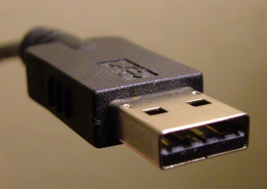USB (Universal Serial Bus) je univerzální [sériová](https://cs.wikipedia.org/wiki/S%C3%A9riov%C3%A1_komunikace) [sběrnice](https://cs.wikipedia.org/wiki/Sb%C4%9Brnice), moderní způsob připojení [periferií](https://cs.wikipedia.org/wiki/Periferie_(technika)) k [počítači](https://cs.wikipedia.org/wiki/Po%C4%8D%C3%ADta%C4%8D). Nahrazuje dříve používané způsoby připojení ([sériový](https://cs.wikipedia.org/wiki/S%C3%A9riov%C3%BD_port) a [paralelní port](https://cs.wikipedia.org/wiki/Paraleln%C3%AD_port), [PS/2](https://cs.wikipedia.org/wiki/Konektor_PS/2), [Gameport](https://cs.wikipedia.org/wiki/Gameport" \o "Gameport) apod.) pro běžné druhy periférií – [tiskárny](https://cs.wikipedia.org/wiki/Po%C4%8D%C3%ADta%C4%8Dov%C3%A1_tisk%C3%A1rna), [myši](https://cs.wikipedia.org/wiki/Po%C4%8D%C3%ADta%C4%8Dov%C3%A1_my%C5%A1), [klávesnice](https://cs.wikipedia.org/wiki/Kl%C3%A1vesnice), [joysticky](https://cs.wikipedia.org/wiki/Joystick), [fotoaparáty](https://cs.wikipedia.org/wiki/Fotoapar%C3%A1t), [modemy](https://cs.wikipedia.org/wiki/Modem) atd., ale i pro přenos dat z [videokamer](https://cs.wikipedia.org/wiki/Videokamera), čteček [paměťových karet](https://cs.wikipedia.org/wiki/Pam%C4%9B%C5%A5ov%C3%A1_karta), [MP3](https://cs.wikipedia.org/wiki/MP3) přehrávačů, externích [pevných disků](https://cs.wikipedia.org/wiki/Pevn%C3%BD_disk) a externích [optických mechanik](https://cs.wikipedia.org/wiki/Optick%C3%A1_mechanika).

Výhodou je možnost připojování [Plug & Play](https://cs.wikipedia.org/wiki/Plug-and-play" \o "Plug-and-play) bez nutnosti restartování počítače nebo ručního instalování ovladačů. Zařízení lze připojit za chodu k [počítači](https://cs.wikipedia.org/wiki/Po%C4%8D%C3%ADta%C4%8D) a během několika sekund je přístupné. Při připojení nového zařízeni nejprve hub podle zdvižené datové linky pozná, že se objevilo nové zařízení.

## RJ-45

Připojení přes síť.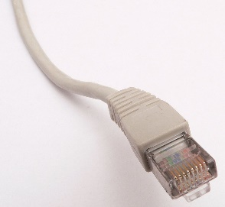 Koncovka RJ-45 je dnes nejčastěji používaný typ zapojení síťových kabelů [UTP](https://cs.wikipedia.org/wiki/Kroucen%C3%A1_dvojlinka) a [STP](https://cs.wikipedia.org/wiki/Kroucen%C3%A1_dvojlinka). Mimo to se ale používá ke spojení x[DSL](https://cs.wikipedia.org/wiki/Digital_Subscriber_Line) modemů, [ISDN](https://cs.wikipedia.org/wiki/ISDN) zařízení, [E1](https://cs.wikipedia.org/wiki/E1) atp. Vytlačila mnoho ostatních koncovek, z důvodu snižování počtu vodičů a modernizace počítačového vybavení. Je to koncovka typu 8P8C (z angličtiny: 8 pozic, 8 vodičů). RJ-45 může mít dvě podoby: samičí (zásuvka) nebo samčí.

# Post script

PostScript je [programovací jazyk](https://cs.wikipedia.org/wiki/Programovac%C3%AD_jazyk) určený ke grafickému popisu tisknutelných dokumentů vyvinutý v roce [1985](https://cs.wikipedia.org/wiki/1985) firmou [Adobe Systems](https://cs.wikipedia.org/wiki/Adobe_Systems) Incorporated. Jeho hlavní výhodou je, že je nezávislý na zařízení, na kterém se má dokument tisknout. Je považován za standard pro dražší [tiskárny](https://cs.wikipedia.org/wiki/Po%C4%8D%C3%ADta%C4%8Dov%C3%A1_tisk%C3%A1rna). Díky svým rozsáhlým možnostem se však brzy stal i formátem k ukládání obrázků.

Jeho standardní [přípona](https://cs.wikipedia.org/wiki/P%C5%99%C3%ADpona_souboru) je .ps a [MIME typ](https://cs.wikipedia.org/wiki/MIME) application/postscript. Pro interpretaci tohoto formátu se používá například volně šiřitelný program [GhostScript](https://cs.wikipedia.org/wiki/GhostScript" \o "GhostScript) s grafickou nadstavbou [GhostView](https://cs.wikipedia.org/w/index.php?title=GhostView&action=edit&redlink=1" \o "GhostView (stránka neexistuje)).

Pro rastrové, vektorové i kombinované obrázky se používá přípona .eps ([Encapsulated PostScript](https://cs.wikipedia.org/w/index.php?title=Encapsulated_PostScript&action=edit&redlink=1" \o "Encapsulated PostScript (stránka neexistuje))). EPS soubor se vyznačuje tím, že tzv. bounding box (obdélník ohraničující tisknutelnou oblast) obsahuje jen a pouze kýžený obrázek (na rozdíl od klasického PS souboru, kdy bounding box kopíruje formát listu papíru).

PostScript byl později částečně nahrazen formátem [PDF](https://cs.wikipedia.org/wiki/Portable_Document_Format).